## 一、安装

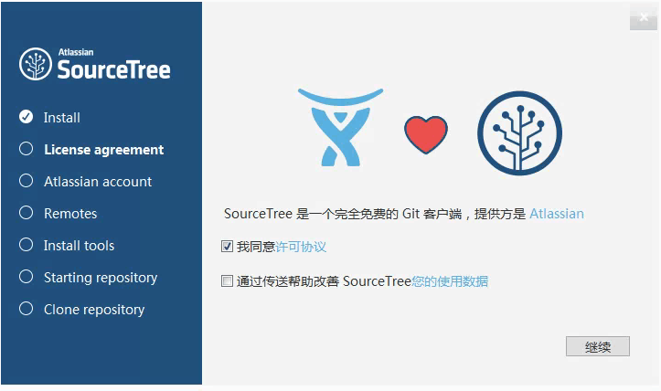

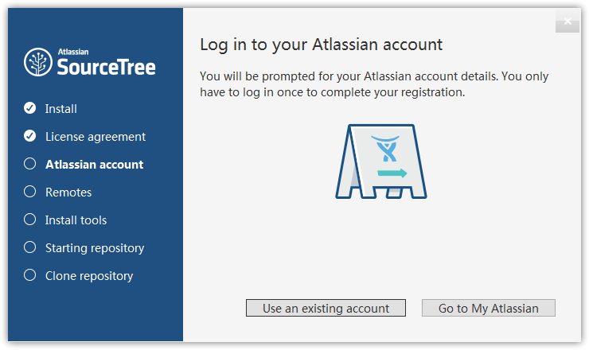

这一步由于网路问题无法登陆，提供一下解决方法：

win+E 输入以下路径：%LocalAppData%\Atlassian\SourceTree\

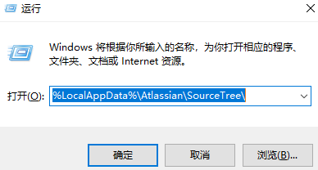

创建accounts.json文件：

[

{

"$id": "1",

"$type": "SourceTree.Api.Host.Identity.Model.IdentityAccount, SourceTree.Api.Host.Identity",

"Authenticate": true,

"HostInstance": {

"$id": "2",

"$type": "SourceTree.Host.Atlassianaccount.AtlassianAccountInstance, SourceTree.Host.AtlassianAccount",

"Host": {

"$id": "3",

"$type": "SourceTree.Host.Atlassianaccount.AtlassianAccountHost, SourceTree.Host.AtlassianAccount",

"Id": "atlassian account"

},

"BaseUrl": "https://id.atlassian.com/"

},

"Credentials": {

"$id": "4",

"$type": "SourceTree.Model.BasicAuthCredentials, SourceTree.Api.Account",

"Username": "",

"Email": null

},

"IsDefault": false

}

]

然后重新点击安装程序进行安装可安装成功！！！

## 二、基本使用

### 1．添加密钥

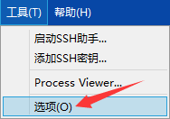

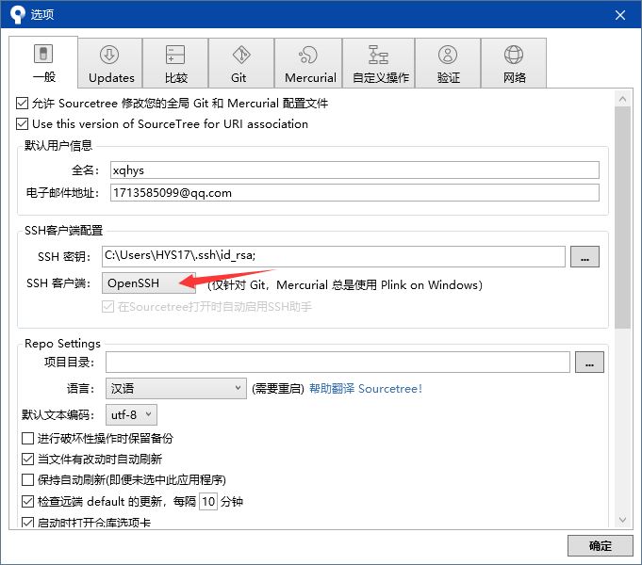

注意：SSH密钥会自动加入密钥路劲，最后手动加个“;”分号。

### 2．添加github账户

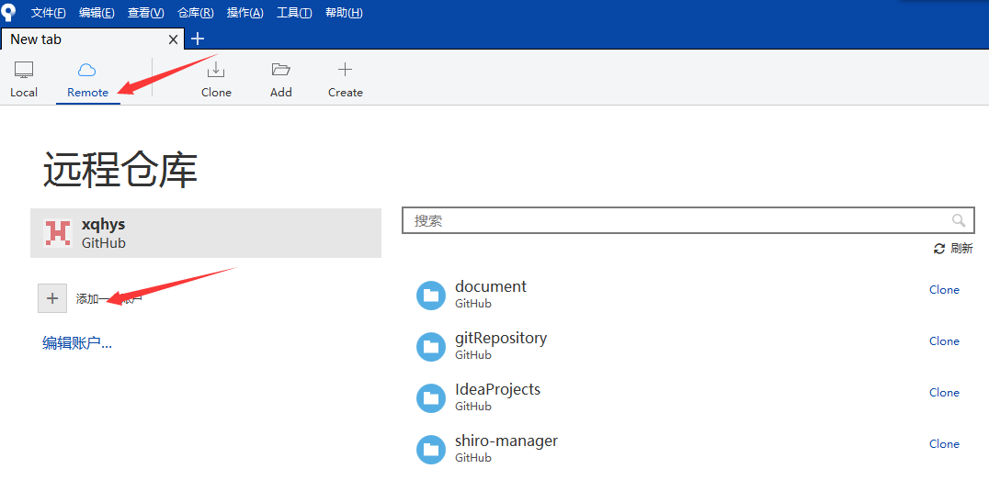

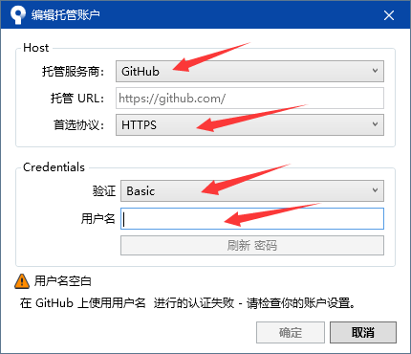

### 3．克隆github项目

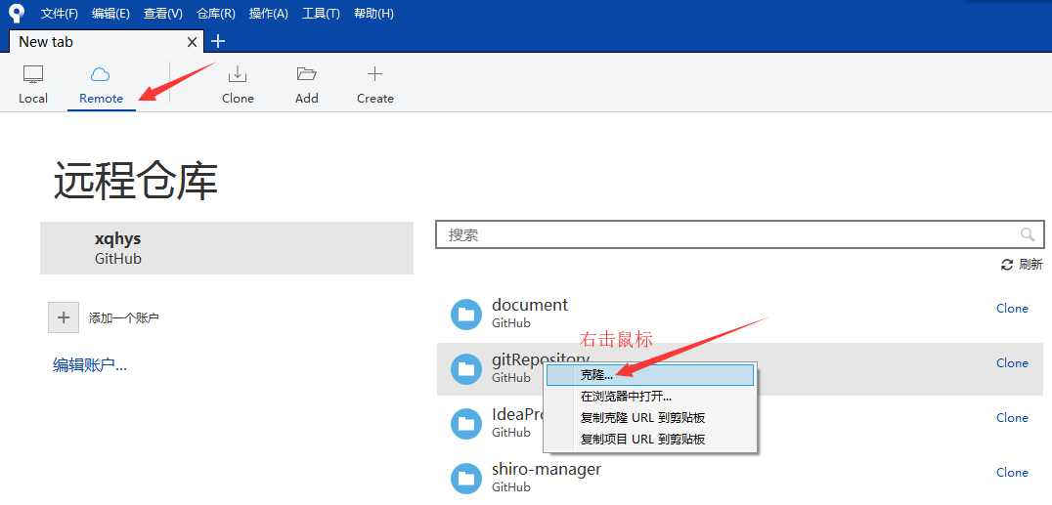

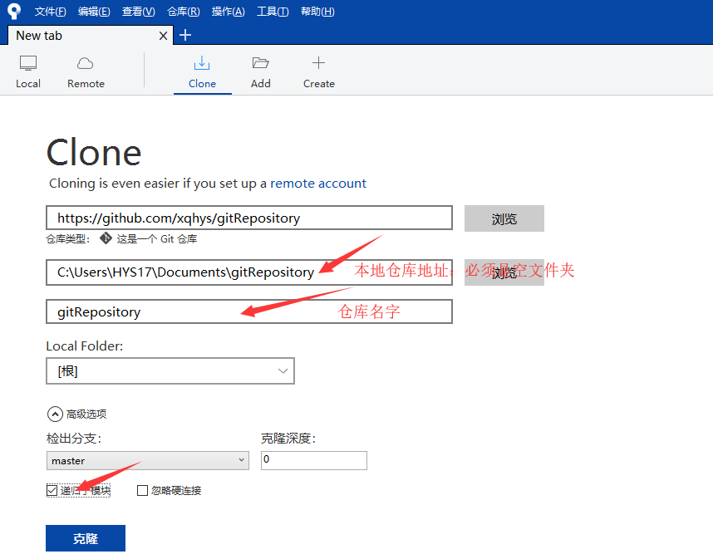

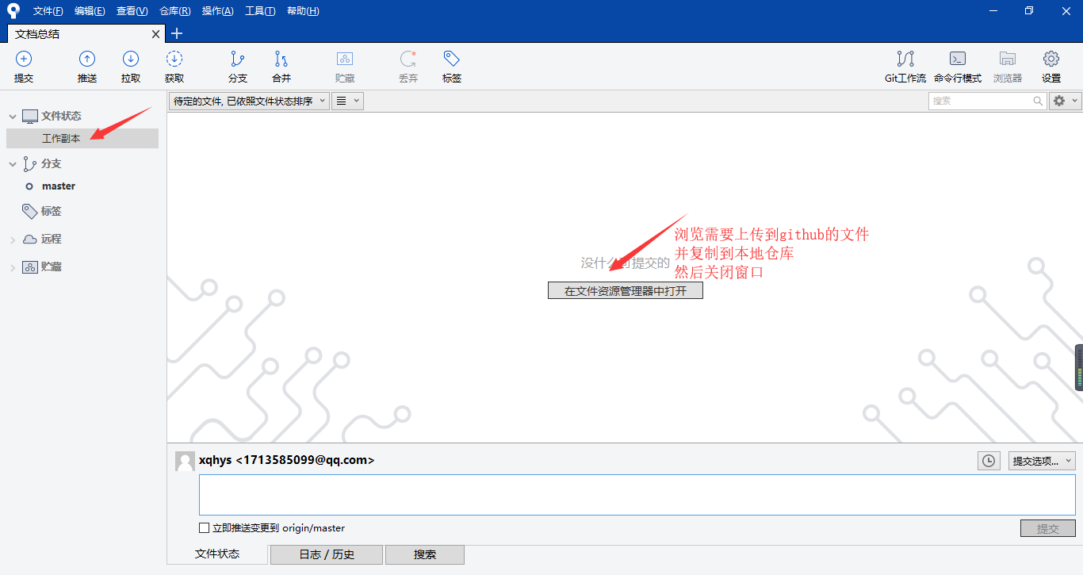

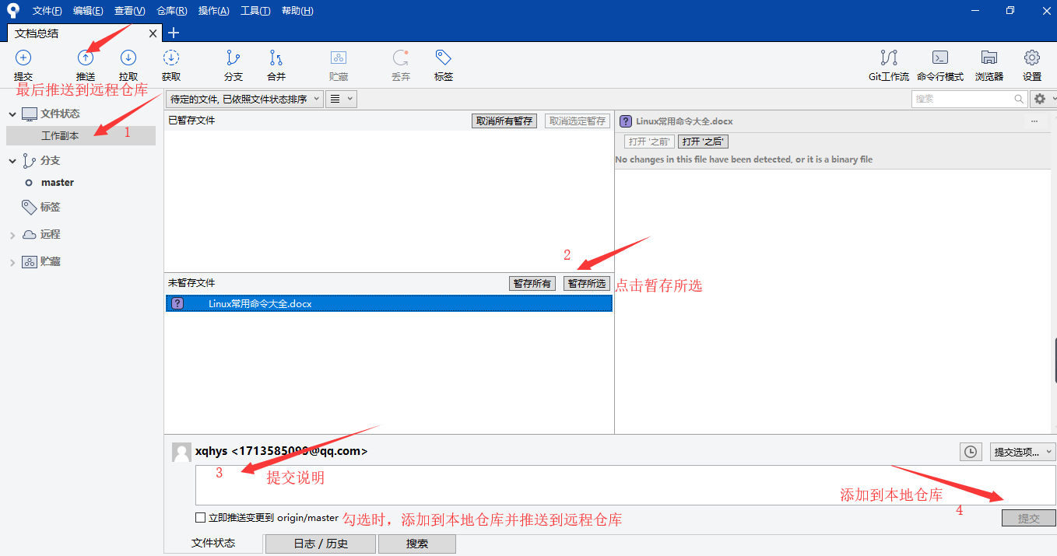

### 4．乱码问题

修改sourceTree的编码方式

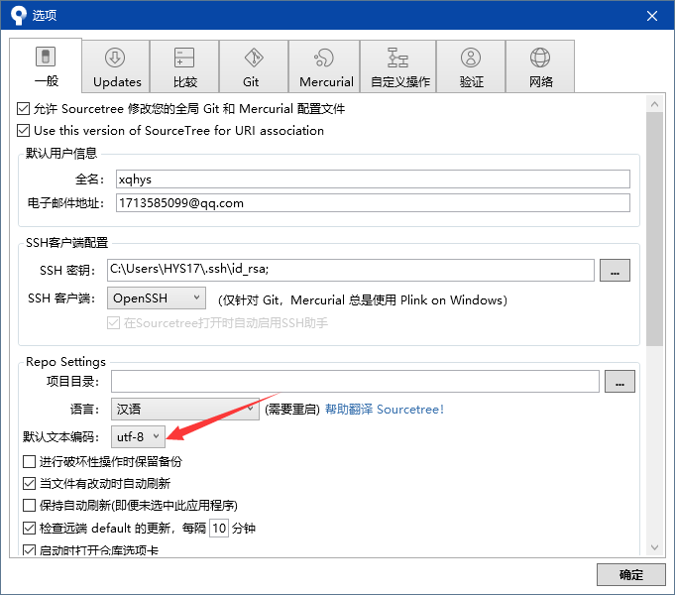

如果还乱码尝试修改git编码为utf-8：运行一下命令

$ git config --global core.quotepath false   显示 status 编

$ git config --global gui.encoding utf-8  图形界面编码

$ git config --global i18n.commit.encoding utf-8  提交信息编码

$ git config --global i18n.logoutputencoding utf-8  输出 log 编码

$ export LESSCHARSET=utf-8